1 自我介绍
大家好,我叫xxx，来自江苏XX，目前就读于南京邮电大学计算机学院，研究方向为机器学习中的迁移学习,主攻于迁移算法的研究。目前有一篇论文已投SCI。非常开心能够参加华为公司的软件测试岗位的面试。我非常喜欢华为这个公司，华为是全球领先的信息与通信技术解方案供应商，华为是100%由员工持有的民营企业，华为是一家非常特别的公司，特立独行的风格当今世界独一无二。
2 迁移学习是什么？具体有什么应用？怎么实现的？
迁移学习的核心问题是，找到新问题和原问题之间的相似性，才可以顺利地实现知识的迁移。生活中常用的“举一反三”、“照猫画 虎”就很好地体现了迁移学习的思想。
为什么需要迁移学习：1. 大数据与少标注之间的矛盾。2. 大数据与弱计算之间的矛盾 3. 普适化模型与个性化需求之间的矛盾 4. 特定应用的需求。
迁移学习是如何进行解决的呢? 1. 大数据与少标注：迁移数据标注 利用迁移学习的思想，我们可以寻找一些与目标数据相近的有标注的数据，从而利用这 些数据来构建模型，增加我们目标数据的标注。2. 大数据与弱计算：模型迁移 利用迁移学习的思想，我们 可以将那些大公司在大数据上训练好的模型，迁移到我们的任务中。针对于我们的任务进 行微调，从而我们也可以拥有在大数据上训练好的模型。更进一步，我们可以将这些模型针 对我们的任务进行自适应更新，从而取得更好的效果。3. 普适化模型与个性化需求：自适应学习 考虑到不 同用户之间的相似性和差异性，我们对普适化模型进行灵活的调整，以便完成我们的任务 4. 特定应用的需求：相似领域知识迁移 为了满足特定领域应用的需求，我们可以利用上述介绍过的手段，从数据和模型方法上 进行迁移学习。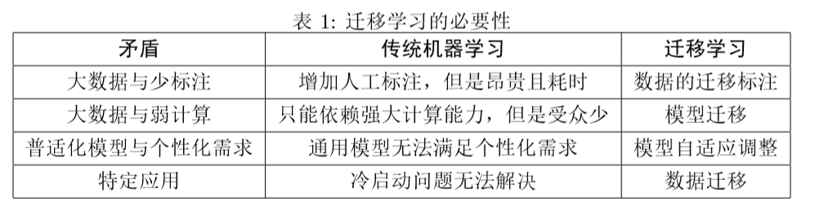
迁移学习的应用：计算机视觉：在计算机视觉中，迁移学习 方法被称为 Domain Adaptation 同一类图片，不同的拍摄角度、不同 光照、不同背景，都会造成特征分布发生改变。因此，使用迁移学习构建跨领域的鲁棒分类 器是十分重要的。
文本分类：由于文本数据有其领域特殊性，因此，在一个领域上训练的分类器，不能直接拿来作用 到另一个领域上。这就需要用到迁移学习
医疗健康：基于深度学习开发出一个能诊断眼病和肺炎两大类 疾病的 AI 系统 [Kermany et al., 2018]，准确性匹敌顶尖医生。这不仅是中国研究团队首次 在顶级生物医学杂志发表有关医学人工智能的研究成果；也是世界范围内首次使用如此庞 大的标注好的高质量数据进行迁移学习，并取得高度精确的诊断结果，达到匹敌甚至超越人 类医生的准确性
3 你为什么要应聘这家公司？
1 对公司的了解
2 对自己的了解
3 对职位的了解
我想，作为应届生选就职单位的时候，不仅仅是看他的待遇如何更要看这家企业能否给你一个学习进步的环境，能够提升自我的平台，也要了解这是否是个愿意培养员工而不是使用员工的企业。而通过我的了解，贵公司就是这样的一个公司，我所以应聘了这家公司。
4 你的职业计划是怎样的？
我喜欢做技术工作，近几年要踏实的做好技术。如果我的工作表现和绩效比较好，相信公司会对我的发展有所考虑的
5 你有什么缺点
我的缺点就是做事的时候顾虑太多，虽然会让我少犯一些错，但很可能在决策过程中错过一些好的机会，这要求我注重团队合作，运用集体智慧，排查风险，抓住机会。
6 Python的数据类型：
Python3 中有六个标准的数据类型：
- Number（数字：int、float、bool、complex（复数）：1、Python可以同时为多个变量赋值，如a, b = 1, 2。2、一个变量可以通过赋值指向不同类型的对象。3、数值的除法包含两个运算符：/返回一个浮点数，//返回一个整数。4、在混合计算时，Python会把整型转换成为浮点数。
- String（字符串）：Python中的字符串用单引号'或双引号"括起来，同时使用反斜杠\转义特殊字符。
- List（列表）：1、List写在方括号之间，元素用逗号隔开。2、和字符串一样，list可以被索引和切片。3、List可以使用+操作符进行拼接。4、List中的元素是可以改变的
- Tuple（元组）：1、与字符串一样，元组的元素不能修改。2、元组也可以被索引和切片，方法一样。3、注意构造包含 0 或 1 个元素的元组的特殊语法规则。4、元组也可以使用+操作符进行拼接。
- Set（集合）：集合（set）是由一个或数个形态各异的大小整体组成的，构成集合的事物或对象称作元素或是成员。基本功能是进行成员关系测试和删除重复元素。可以使用大括号{ }或者set()函数创建集合，注意：创建一个空集合必须用set()而不是{ }，因为{ }是用来创建一个空字典。
- Dictionary（字典）：1、字典是一种映射类型，它的元素是键值对。2、字典的关键字必须为不可变类型，且不能重复。3、创建空字典使用{ }。
Python3 的六个标准数据类型中：
- 不可变数据（3 个）：Number（数字）、String（字符串）、Tuple（元组）；
- 可变数据（3 个）：List（列表）、Dictionary（字典）、Set（集合）。

7 Python去除列表中重复元素的方法
(1) ids = [1,2,3,3,4,2,3,4,5,6,1]
news_ids = []
for id in ids:
if id not in news_ids:
news_ids.append(id)
print news_ids
(2) 1.用set: set()函数创建一个无序不重复元素集，可进行关系测试，删除重复数据，还可以计算交集、差集、并集等 这样的结果是没有保持原来的顺序。2.按照索引再次排序

(3) 使用itertools.groupby

8 数据库索引的优缺点及原理

索引的原理：索引的原理大致概括为以空间换时间，数据库在未添加索引的时候进行查询默认的是进行全量搜索，也就是进行全局扫描，有多少条数据就要进行多少次查询，然后找到相匹配的数据就把他放到结果集中，直到全表扫描完。而建立索引之后，会将建立索引的KEY值放在一个n叉树上（BTree）。因为B树的特点就是适合在磁盘等直接存储设备上组织动态查找表，每次以索引进行条件查询时，会去树上根据key值直接进行搜索，次数约为log总条数，底数为页面存储数，
索引的优点：
①建立索引的列可以保证行的唯一性，生成唯一的rowId
②建立索引可以有效缩短数据的检索时间
③建立索引可以加快表与表之间的连接
④为用来排序或者是分组的字段添加索引可以加快分组和排序顺序
索引的缺点：
1.创建索引和维护索引需要时间成本，这个成本随着数据量的增加而加大
2.创建索引和维护索引需要空间成本，每一条索引都要占据数据库的物理存储空间，数据量越大，占用空间也越大（数据表占据的是数据库的数据空间）
3.会降低表的增删改的效率，因为每次增删改索引需要进行动态维护，导致时间变长
什么样的表跟列要建立索引：
1.总的来说就是数据量大的，经常进行查询操作的表要建立索引
2.表中字段建立索引应该遵循几个原则：越小的数据类型通常更好 简单的数据类型更好 尽量避免NULL 对非唯一的字段
3.表与表连接用于多表联合查询的约束条件的字段应当建立索引
4.用于排序的字段可以添加索引，用于分组的字段应当视情况看是否需要添加索引。
5.添加多列索引的时候，对应的多条件查询可以触发该索引的同时，索引最左侧的列的单条件查询也可以触发。
6.如果有些表注定只会进行查询所有，也就没必要添加索引，因为查询全部只能进行全量搜索即扫描全表。
9 哪些情况下不应该使用索引
1) 数据唯一性差的字段不要使用索引
2) 频繁更新的字段不要使用索引
3) 字段不在where语句出现时不要添加索引
4) 数据量少的表不要使用索引

10 哪些情况下索引会失效
一、以下的方法会引起索引失效
1,<>
2,单独的>,<,(有时会用到，有时不会)
3,like "%_" 百分号在前.
4,表没分析.
5,单独引用复合索引里非第一位置的索引列.
6,字符型字段为数字时在where条件里不添加引号.
7,对索引列进行运算.需要建立函数索引.
8,not in ,not exist.
9,当变量采用的是times变量，而表的字段采用的是date变量时.或相反情况。
10, 索引失效。
11,基于cost成本分析(oracle因为走全表成本会更小)：查询小表,或者返回值大概在10%以上
12,有时都考虑到了 但就是不走索引,drop了从建试试在
13,B-tree索引 is null不会走,is not null会走,位图索引 is null,is not null 都会走
14,联合索引 is not null 只要在建立的索引列（不分先后）都会走,
in null 必须要和建立索引第一列一起使用,当建立索引第一位置条件是is null 时,其他建立索引的列可以是is null（但必须在所有列都满足is null的时候）,或者=一个值；当建立索引的第一位置是=一个值时,其他索引列可以是任何情况（包括is null =一个值）,以上两种情况索引都会走。其他情况不会走。
二、索引失效解决方法
1. 选用适合的Oracle优化器
2、重建索引
3、强制索引
11 mysql存储过程详解
存储过程是一个可编程的函数，它在数据库中创建并保存。它可以有 SQL 语句和一些特殊的控制结构组成。当希望在不同的应用程序或平台上执行相同的函数，或者封装特定功能时，存储过程是非常有用的。数据库中的存储过程可以看做是对编程中面向对象方法的模拟。它允许控制数据的访问方式。存储过程通常有以下优点：
1、存储过程能实现较快的执行速度
2、存储过程允许标准组件是编程。
3、存储过程可以用流程控制语句编写，有很强的灵活性，可以完成复杂的判断和较复杂的运算。
4、存储过程可被作为一种安全机制来充分利用。
5、存储过程能够减少网络流量
12 计算机网络模型
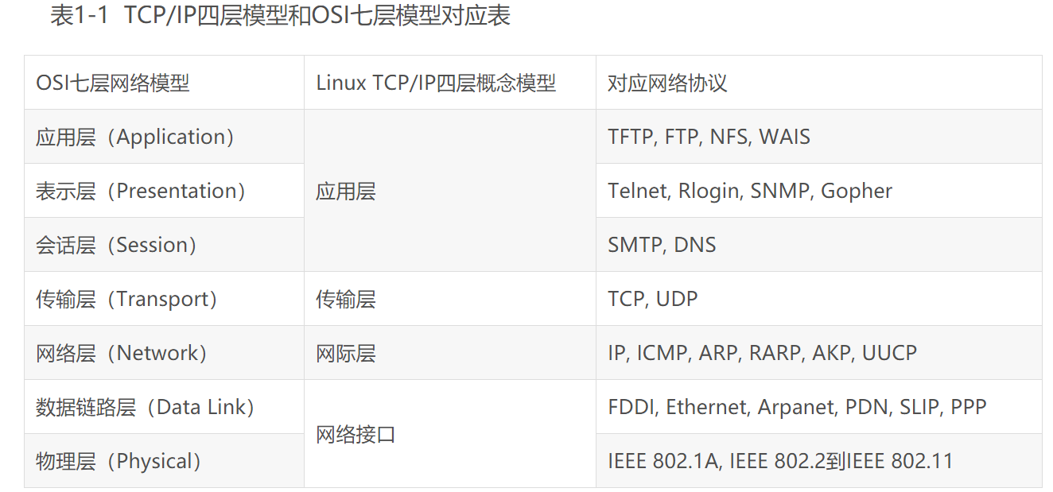
13 linux命令行
1. 如何查看CPU信息？
/proc/meminfo
2. 查看占用CPU使用率最高的进程？
ps -aux | sort -k3nr | head -K
3. 如何查看一个文件的末尾50行？
查看/etc/profile的前 10行内容，应该是：
# head -n 10 /etc/profile
查看/etc/profile的最后50行内容，应该是：
# tail -n 50 /etc/profile
4. 如何过滤文件内容中包含”ERROR“的行？
grep "ERROR" file_name
cat file_name | grep "ERROR"
5. 查看某端口号？
netstat -anp | grep port_number
6. 查看某进程号？
ps -ef | grep ps_name
7. 查看IP地址？
ifconfig
8. 创建和删除一个多级目录？
mkdir -p ./a/b
rm -rf ./a
9. 在当前用户家目录中查找haha.txt文件？
find ~/ -name haha.txt
10. 如何查询出tomcat的进程并杀掉这个进程，写出linux命令？
ps -ef | grep tomcat
kill -9 tomcat_port
11. 动态查看日志文件？
tail -f log_file
12. 查看系统硬盘空间的命令？
df -aTh
13. 查看当前机器listen 的所有端口？
netstat -tlnp
14. 把一个文件夹打包压缩成.tar.gz的命令，以及解压拆包.tar.gz 的命令？
tar zcvf xxx.tar.gz file tar zxvf xxx.tar.gz
15. Xshell 工具如果想要实现从服务器上传或者下载文件的话,可以在服务器上安装什么包？
lrzsz
16. 以/etc/passwd的前五行内容为例，提取用户名？
cat /etc/passwd | head -n 5 | cut -d : -f 1
17. 在linux 中find 和grep 的区别？
简单点说说，grep 是查找匹配条件的行，find 是搜索匹配条件的文件。
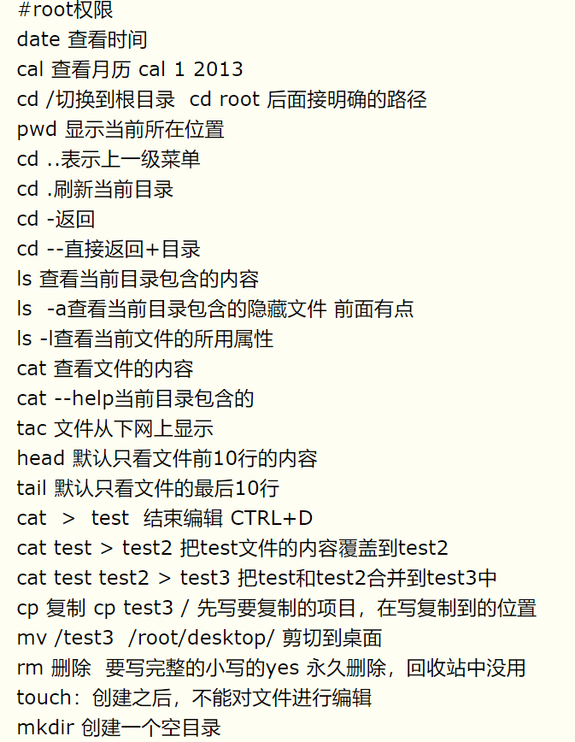
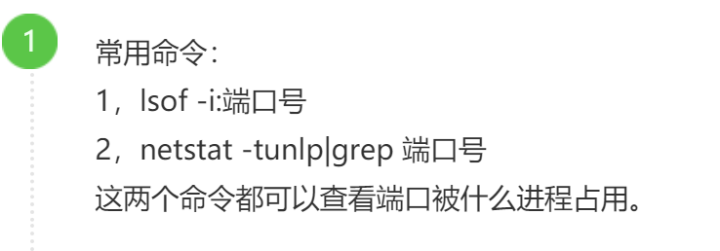
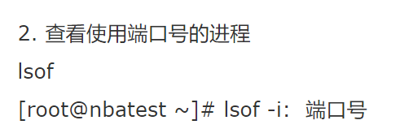
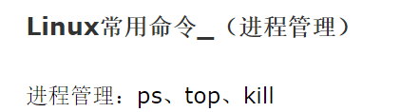
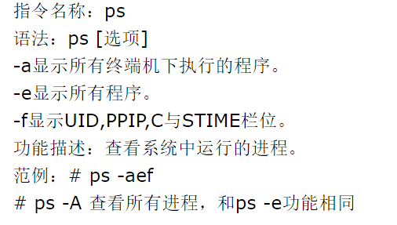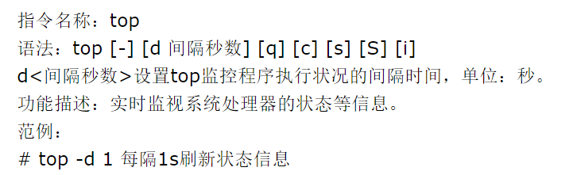
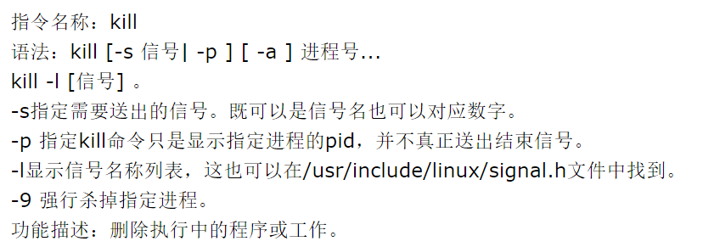
14 TCP协议和UDP协议的区别是什么
(1)TCP协议是面向连接的，而UDP是无连接的
(2)TCP协议是可靠传输的，但是UDP是不可靠传输。
(3)TCP协议所需资源多，UDP对系统要求较少。
(4)TCP有流量控制和拥塞控制，UDP没有
(5)TCP是一对一的连接，而UDP则可以支持一对一，多对多，一对多的通信。
(6)TCP面向的是字节流的服务，UDP面向的是报文的服务。
(7)UDP具有较好的实时性，工作效率比TCP高
15 tcp/udp 三次握手四次挥手
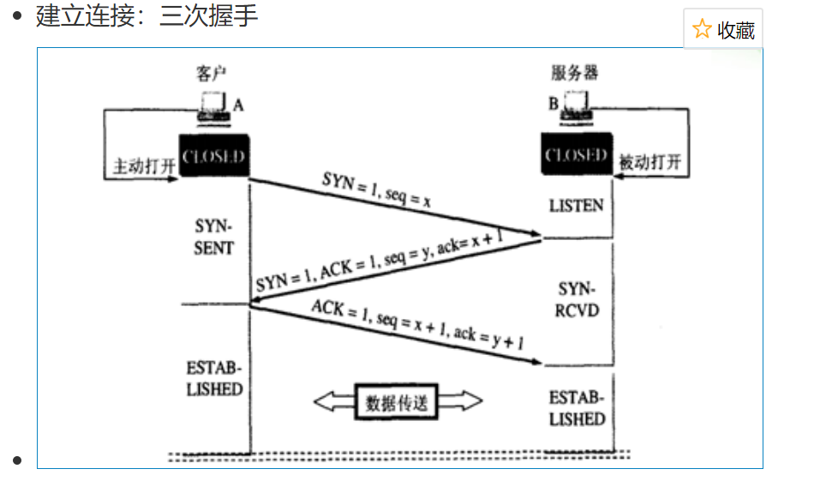
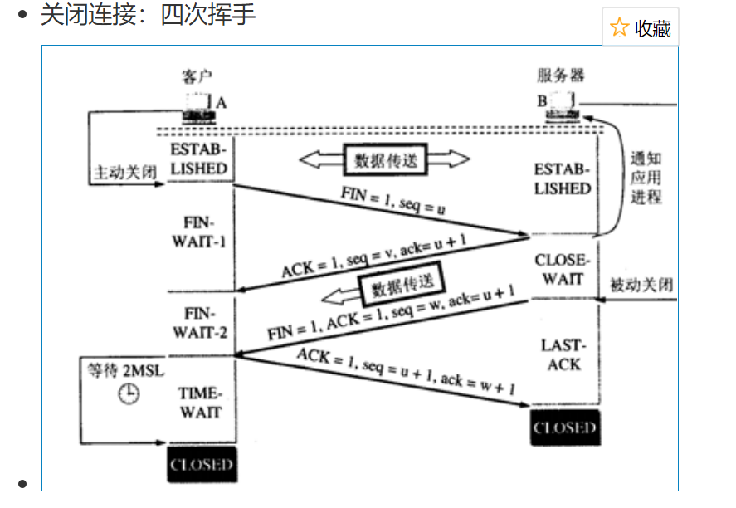
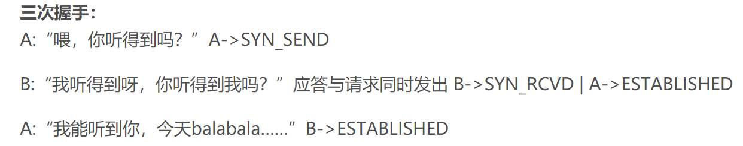
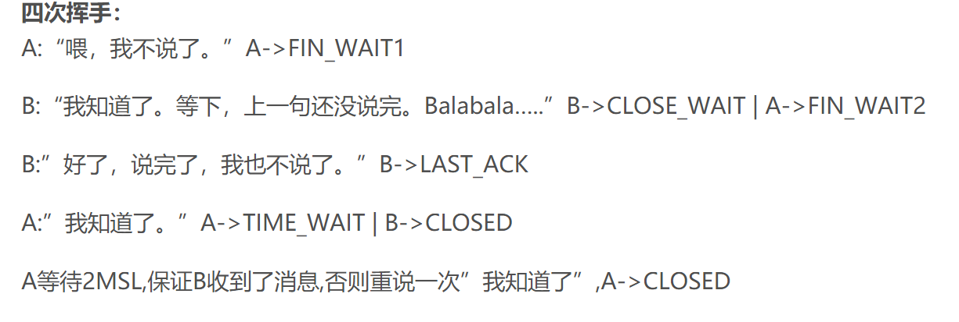
什么是2MSL？MSL即Maximum Segment Lifetime，也就是报文最大生存时间
原因：其一，保证发送的ACK会成功发送到对方
其二，报文可能会被混淆，意思是说，其他时候的连接可能会被当作本次的连接。
16 黑盒和白盒
黑盒测试也称功能测试，它是通过测试来检测每个功能是否都能正常使用。在测试中，把程序看作一个不能打开的黑盒子，在完全不考虑程序内部结构和内部特性的情况下，在程序接口进行测试，它只检查程序功能是否按照需求规格说明书的规定正常使用，程序是否能适当地接收输入数据而产生正确的输出信息。黑盒测试着眼于程序外部结构，不考虑内部逻辑结构，主要针对软件界面和软件功能进行测试。
白盒测试也称结构测试或逻辑驱动测试，它是知道产品内部工作过程，可通过测试来检测产品内部动作是否按照规格说明书的规定正常进行，按照程序内部的结构测试程序，检验程序中的每条通路是否都有能按预定要求正确工作，而不顾它的功能，白盒测试的主要方法有逻辑驱动、基路测试等，主要用于软件验证。
17 MVC框架
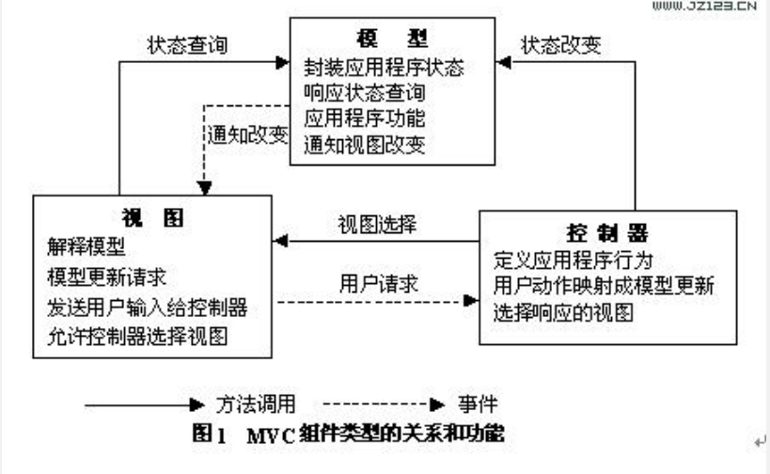
Model（模型）是应用程序中用于处理应用程序数据逻辑的部分。
通常模型对象负责在数据库中存取数据。
View（视图）是应用程序中处理数据显示的部分。
通常视图是依据模型数据创建的。
Controller（控制器）是应用程序中处理用户交互的部分。
通常控制器负责从视图读取数据，控制用户输入，并向模型发送数据。
18 html 表格常用元素
<table>:用于定义表格{cellpadding：指定单元格内容和单元格边框之间的距离，该属性值既可以是像素，也可以是百分比。cellspacing：指定单元格之间的距离。该属性值既可以是像素，也可以是百分比。
width：指定表格的宽度，该属性值既可以是像素，也可以是百分比。}
<caption>：用于定义表格标题
<tr>:定义表格行
<td>:定义单元格{colspan:指定该单元格跨多少列rowspan：制定该单各刻可跨的行数height：指定单元格的高度，该属性值既可以是像素，也可以是百分比。withd：指定单元格的宽度，该属性值既可以是像素，也可以是百分比。}
<th>:定义表格的表头单元
<tbody>:定义表格的主体
<thead>:定义表格头
<tfoot>:定义表格脚
19 常用的HTTP方法
GET 描述：从服务器获取一份文档，不需要主体
HEAD 描述：只从服务器获取文档首部，不需要主体
POST 描述：向服务器发送需要处理的数据，需要主体
PUT描述：将请求的主体内容存在服务器上，需要主体
TRACE 描述：对可能经过代理服务器传送到服务器上的报文进行追踪，不需要主体
OPTIONS 描述：可以决定在服务器上可以执行哪些方法，不需要主体
DELETE描述：从服务器上删除一份文档，不需要主体
20 对测试开发工程师的理解
测试开发工程师是属于测试工程师的。与纯测试不同的是，还需要有编码能力，能够写一些测试工具，脚本来帮助提高测试效率。
21 为什么要选测开岗
测试岗可以更好的从全局了解一个产品，可以更真实的贴近用户。
开发与测试，是全然不同的两类工作。开发需要了解各种细节，但对产品的认知往往具有局限性；测试不知道底层的实现方法，不知道if else的每个分支，但是对于产品的各项使用场景却是信手拈来。所以，他们二者的关系紧密而微妙，于产品本身而言，缺一不可。
首先，我喜欢玩解谜类的益智游戏，而且发现我对这类的游戏通常上手较快。虽然我说不好这个跟测试具体有什么关联，不过有一些感觉是一样的，观察、推演、尝试、归纳、发现，一个妙趣横生的过程。测试本身也是对这方面能力的一个综合考验，拿到一个难题的时候那种又担心又手痒的感觉实在是和玩游戏很像。测试的过程又是一个学习和思维进一步发散的过程，一直引领人往前探索，很有吸引力。
其次，新鲜感。我做功能测试和可访问性测试，新功能的探索和发现，是我个人一直爱接新功能胜过做回归的主要原因。新工具新技术的发现和学习是个有趣的过程。测试其实是个目的驱动的事情，基于这一点，没人会要求你从头造轮子，能拿来用的现成都得学会捡，不然什么都要从main写起，黄花菜都凉了。囤新奇工具、学新鲜技术，都是有趣的事情。
再者，成就感吧。
22 测试用例以及设计测试用例的方法
1、什么是测试用例？测试用例是执行测试前由测试人员编写的指导测试的文档。测试用例主要解决测什么、怎么测、如何衡量的问题。
2、测试用例的组成包括：用例编号 用例描述：记录测试的步骤，用到的数据 预期结果：按照用例步骤操作，应该出现什么结果 测试目的：说明为什么要设计这条用例，测试点是什么
3、编写用例参考什么内容？1文档：需求文档、开发文档、用户手册2对着相应的软件编写 3讨论
4、编写测试用例的方法：
1）等价类划分、边界值
2）错误推测法
3）因果图、判定表
4）正交排列方法、场景法
23 流量控制与拥塞控制的区别
流量控制（flow control）所说的端到端（end to end）针对的是发送方和接收方速度不匹配的问题（比如经典的fast sender and slow receiver问题，接收方缓存大小与发送速率不匹配），提供一种速度匹配服务遏制发送速率使接收方应用程序的读取速率与之相适应。主要的方法有：
(1)Stop-and-wait 这个也是最简单粗暴的，发一个分组就等对方一个ACK回应然后再发，收不到ACK就不发了
(2)滑动窗口（包括go back N和选择重传） 接收方在一个窗口都满了以后才会发送ACK确认并要求发送下一个窗口。Go back N中接收方发送NAK表示接收前N-1个分组失败然后由发送方退回N步继续发送；选择重传双方都维护窗口，引入序列号，发现超时未收到序列号则由发送方重传。
流量控制主要针对的是端到端传输中控制流量大小并保证传输可靠性（未收到ack就不滑动）。
拥塞避免：拥塞避免算法的基本思想：一旦进入拥塞避免状态，cwnd(拥塞窗口)的值置1，慢开始门限设为上次的值的一半。此时每个RTT(往返时延，Round-Trip Time)只将cwnd的值增加一个MSS(Maximum Segment Size，最大报文长度)。一种通用的方法是对于TCP发送方无论何时到达一个新的确认，就将cwnd增加一个MSS(MSS/cwnd)。主要是全局网络的拥塞情况，如果有发生丢包则通过拥塞控制减小窗口，确定出合适(慢启动 拥塞避免 快重传 快恢复)的拥塞窗口。
窗口滑动协议：该协议允许发送方在停止并等待确认前发送多个数据分组。由于发送方不必每发送一个分组就停下来等待确认，所以该协议可以加速数据的传输，提高网络吞吐量。
超时重传：超时重传是TCP协议保证数据可靠性的另一个重要机制，其原理是在发送某一个数据以后就开启一个计时器，在一定时间内如果没有得到发送的数据报的ACK报文，那么就重新发送数据，直到发送成功为止。
慢启动：慢启动是传输控制协议（TCP）使用的一种阻塞控制机制。慢启动也叫做指数增长期。慢启动是指每次TCP接收窗口收到确认时都会增长。增加的大小就是已确认段的数目。

24 常见的http状态码

100：这个状态码是告诉客户端应该继续发送请求，这个临时响应是用来通知客户端的，部分的请求服务器已经接受，但是客户端应继续发送求请求的剩余部分，如果请求已经完成，就忽略这个响应，而且服务器会在请求完成后向客户发送一个最终的结果
200：这个是最常见的http状态码，表示服务器已经成功接受请求，并将返回客户端所请求的最终结果
202：表示服务器已经接受了请求，但是还没有处理，而且这个请求最终会不会处理还不确定
204：服务器成功处理了请求，但没有返回任何实体内容 ，可能会返回新的头部元信息
301：客户端请求的网页已经永久移动到新的位置，当链接发生变化时，返回301代码告诉客户端链接的变化，客户端保存新的链接，并向新的链接发出请求，已返回请求结果
404：请求失败，客户端请求的资源没有找到或者是不存在
500：服务器遇到未知的错误，导致无法完成客户端当前的请求。
503：服务器由于临时的服务器过载或者是维护，无法解决当前的请求，以上http状态码是服务器经常返回的状态代码，用户只能通过浏览器的状态了解服务器是否正常运行，一般除了错误的状态码，都不会看到服务器的状态码的，
25 linux中more和less的区别
一、more命令
more功能类似cat，cat命令是整个文件的内容从上到下显示在屏幕上。more会以一页一页的显示方便使用者逐页阅读，而最基本的指令就是按空白键（space）就往下一页显示，按b键就会往回（back）一页显示，而且还有搜寻字串的功能。more命令从前向后读取文件，因此在启动时就加载整个文件。
二、less指令
less工具也是对文件或其它输出进行分页显示的工具，应该说是linux正统查看文件内容的工具，功能极其强大。less的用法比起more更加的有弹性。 在more的时候，我们并没有办法向前面翻，只能往后面看，但若使用了less时，就可以用[pageup][pagedown]等按 键的功能来往前往后翻看文件，更容易用来查看一个文件的内容！除此之外，在less里头可以拥有更多的搜索功能，不止可以向下搜，也可以向上搜。

26 android四大组件

android四大组件分别为activity、service、content provider、broadcast receiver。
（1）一个Activity通常就是一个单独的屏幕（窗口）。
（2）Activity之间通过Intent进行通信。
（3）android应用中每一个Activity都必须要在AndroidManifest.xml配置文件中声明，否则系统将不识别也不执行该Activity。
27 软件测试的基本流程（重点）
测试需求分析阶段：阅读需求，理解需求，主要就是对业务的学习，分析需求点，参与需求评审会议
测试计划阶段：主要任务就是编写测试计划，参考软件需求规格说明书，项目总体计划，内容包括测试范围（来自需求文档），进度安排，人力物力的分配，整体测试策略的制定。风险评估与规避措施有一个制定。
测试设计阶段：主要是编写测试用例，会参考需求文档（原型图），概要设计，详细设计等文档，用例编写完成之后会进行评审。
测试执行阶段：搭建环境，执行冒烟测试（预测试）-然后进入正式测试，bug管理直到测试结束
测试评估阶段：出测试报告，确认是否可以上线
28 关系型数据库和非关系型数据库的区别
1.关系型数据库通过外键关联来建立表与表之间的关系，
2.非关系型数据库通常指数据以对象的形式存储在数据库中，而对象之间的关系通过每个对象自身的属性来决定
3 非关系型数据库中，我们查询一条数据，结果出来一个数组
4 关系型数据库中，查询一条数据结果是一个对象。
29 面向对象的三大特性
1)封闭性
封闭性，也可以称为信息隐藏。就是将一个类的使用和实现分开，只保留有限的接口(方法)与外部联系。对于用到该类的开发人员，只要知道这个类如何使用即可，而不用去关心这个类是如何实现的。这样做可以让开发人员更好地把精力集中起来专注别的事情，同时也避免了程序之间的相互依赖而带来的不便。
2)继承性
继承性就是派生类(子类)自动继承一个或多个基类(父类)中的属性与方法，并可以重写或添加新的属性和方法。继承这个特性简化了对象和类的创建，增加了代码的可重性。继承分单继承和多继承，PHP所支持的是单继承，也就是说，一个子类有且只有一个父类。
3)多态性
多态性是指同一个类的不同对象，使用同一个方法可以获得不同的结果，这种技术称为多态性。多态性增强了软件的灵活性和重用性。
30 什么时候用多态？
当接口已经确定，但同一个接口在不同环境需要不同实现的时候。
31 sql之truncate、delete与drop区别
drop直接删掉表 truncate删除表中数据，再插入时自增长id又从1开始 delete删除表中数据，可以加where字句。
（1） DELETE语句执行删除的过程是每次从表中删除一行，并且同时将该行的删除操作作为事务记录在日志中保存以便进行回滚操作。TRUNCATE TABLE 则一次性地从表中删除所有的数据并不把单独的删除操作记录记入日志保存，删除行是不能恢复的。并且在删除的过程中不会激活与表有关的删除触发器。执行速度快。
（2） 表和索引所占空间。当表被TRUNCATE 后，这个表和索引所占用的空间会恢复到初始大小，而DELETE操作不会减少表或索引所占用的空间。drop语句将表所占用的空间全释放掉。
（3） 一般而言，drop > truncate > delete
（4） 应用范围。TRUNCATE 只能对TABLE；DELETE可以是table和view
（5） TRUNCATE 和DELETE只删除数据，而DROP则删除整个表（结构和数据）。
（6） truncate与不带where的delete ：只删除数据，而不删除表的结构（定义）drop语句将删除表的结构被依赖的约束（constrain),触发器（trigger)索引（index);依赖于该表的存储过程/函数将被保留，但其状态会变为：invalid。
（7） delete语句为DML（data maintain Language),这个操作会被放到 rollback segment中,事务提交后才生效。如果有相应的 tigger,执行的时候将被触发。
（8） truncate、drop是DLL（data define language),操作立即生效，原数据不放到 rollback segment中，不能回滚
（9） 在没有备份情况下，谨慎使用 drop 与 truncate。要删除部分数据行采用delete且注意结合where来约束影响范围。回滚段要足够大。要删除表用drop;若想保留表而将表中数据删除，如果于事务无关，用truncate即可实现。如果和事务有关，或老师想触发trigger,还是用delete。
（10） Truncate table 表名 速度快,而且效率高,因为:
truncate table 在功能上与不带 WHERE 子句的 DELETE 语句相同：二者均删除表中的全部行。但 TRUNCATE TABLE 比 DELETE 速度快，且使用的系统和事务日志资源少。DELETE 语句每次删除一行，并在事务日志中为所删除的每行记录一项。TRUNCATE TABLE 通过释放存储表数据所用的数据页来删除数据，并且只在事务日志中记录页的释放。
（11） TRUNCATE TABLE 删除表中的所有行，但表结构及其列、约束、索引等保持不变。新行标识所用的计数值重置为该列的种子。如果想保留标识计数值，请改用 DELETE。如果要删除表定义及其数据，请使用 DROP TABLE 语句。
（12） 对于由 FOREIGN KEY 约束引用的表，不能使用 TRUNCATE TABLE，而应使用不带 WHERE 子句的 DELETE 语句。由于 TRUNCATE TABLE 不记录在日志中，所以它不能激活触发器。
32 MySql使用索引进行查询优化：常用mysql优化
1、储存引擎选择：如果数据表需要事务处理，应该考虑使用InnoDB，因为它完全符合ACID 特性。如果不需要事务处理，使用默认存储引擎MyISAM 是比较明智的
2、分表分库，主从。
3、对查询进行优化，要尽量避免全表扫描，首先应考虑在where 及order by 涉及的列上建立索引
4、应尽量避免在where 子句中对字段进行null 值判断，否则将导致引擎放弃使用索引而进行全表扫描
5、应尽量避免在where 子句中使用!= 或<> 操作符，否则将引擎放弃使用索引而进行全表扫描
6、应尽量避免在 where 子句中使用 or 来连接条件，如果一个字段有索引，一个字段没有索引，将导致引擎放弃使用索引而进行全表扫描
7、Update 语句，如果只更改 1、2 个字段，不要 Update 全部字段，否则频繁调用会引起明显的性能消耗，同时带来大量日志
8、对于多张大数据量（这里几百条就算大了）的表JOIN，要先分页再JOIN，否则逻辑读会很高，性能很差。
33 唯一索引和主键索引的区别
1.主键为一种约束，唯一索引为一种索引，本质上就不同。
2.主键在表中只能有一个，唯一索引可以有多个。
3.主键创建后一定包含唯一性索引，而唯一索引不一定就是主键。
4.主键不能为null,唯一索引可以为null.
5.主键可以被其它表引用，唯一索引不能。
6.主键和索引都是键，主键是逻辑键，索引为物理键，即主键不实际存在。
34 HTTP和HTTPs的区别
一、HTTP和HTTPS的基本概念
HTTP：是互联网上应用最为广泛的一种网络协议，是一个客户端和服务器端请求和应答的标准（TCP），用于从WWW服务器传输超文本到本地浏览器的传输协议，它可以使浏览器更加高效，使网络传输减少。
HTTPS：是以安全为目标的HTTP通道，简单讲是HTTP的安全版，即HTTP下加入SSL层，HTTPS的安全基础是SSL，因此加密的详细内容就需要SSL。
HTTPS协议的主要作用可以分为两种：一种是建立一个信息安全通道，来保证数据传输的安全；另一种就是确认网站的真实性。
二、HTTP与HTTPS有什么区别？
HTTP协议传输的数据都是未加密的，也就是明文的，因此使用HTTP协议传输隐私信息非常不安全，为了保证这些隐私数据能加密传输，于是网景公司设计了SSL（Secure Sockets Layer）协议用于对HTTP协议传输的数据进行加密，从而就诞生了HTTPS。简单来说，HTTPS协议是由SSL+HTTP协议构建的可进行加密传输、身份认证的网络协议，要比http协议安全。
HTTPS和HTTP的区别主要如下：
1、https协议需要到ca申请证书，一般免费证书较少，因而需要一定费用。
2、http是超文本传输协议，信息是明文传输，https则是具有安全性的ssl加密传输协议。
3、http和https使用的是完全不同的连接方式，用的端口也不一样，前者是80，后者是443。
4、http的连接很简单，是无状态的；HTTPS协议是由SSL+HTTP协议构建的可进行加密传输、身份认证的网络协议，比http协议安全。
35 HTTPs原理
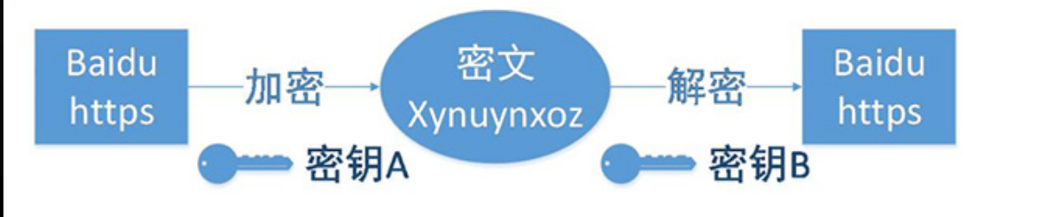
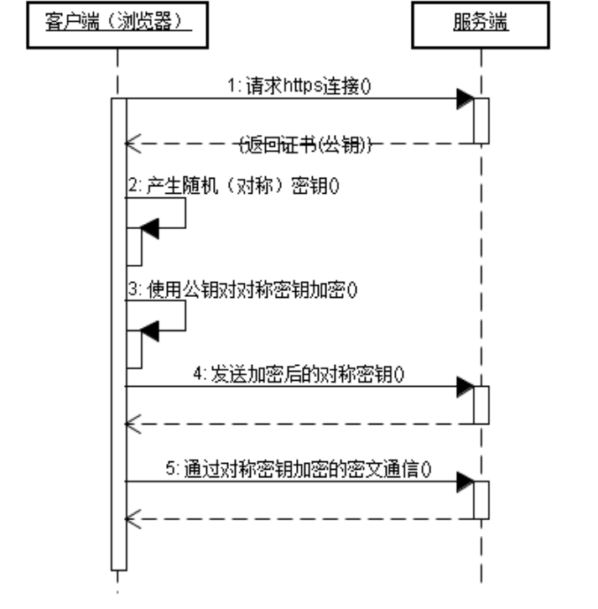
36 SSL
SSL(Secure Sockets Layer安全套接层),及其继任者传输层安全（Transport Layer Security，TLS）是为网络通信提供安全及数据完整性的一种安全协议。TLS与SSL在传输层对网络连接进行加密。SSL协议所采用的加密技术既有对称密钥加密技术，也有非对称密钥加密技术。
根据SSL安全强度，CA一般将SSL证书分为5种类型：
1 DVSSL：即域名型SSL安全证书，无需人工审核，快速颁发。
2 OVSSL：即企业型SSL安全证书，需要人工审核，证书包含企业认证信息。
3 EVSSL：即增强型SSL安全证书，人工审核严格，颁发之后可以使网站域名在浏览器地址栏变成绿色。
37 HTTP请求头部字段有哪些
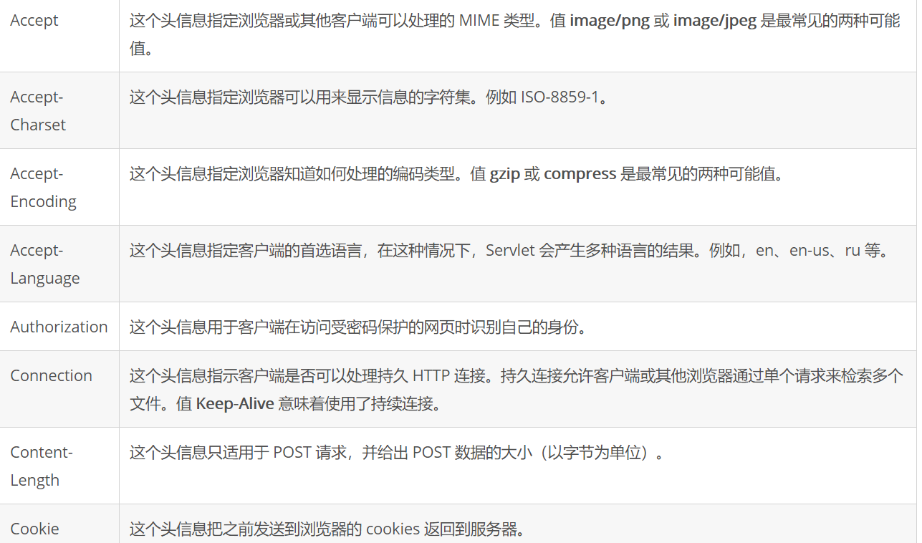
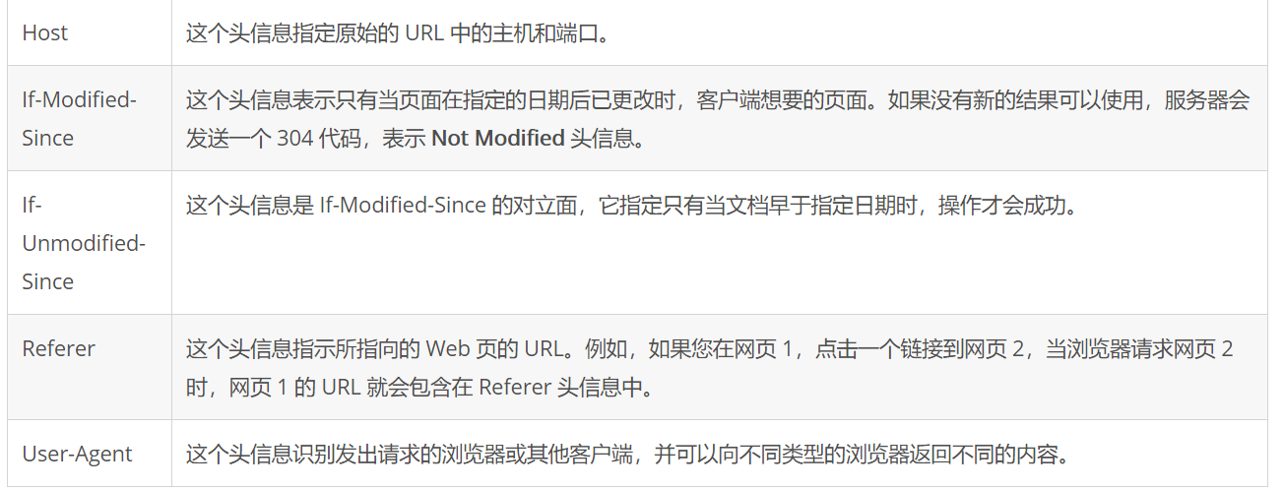

38 HTTP状态码中301与302的区别
301，302 都是HTTP状态的编码，都代表着某个URL发生了转移，不同之处在于：
301 redirect: 301 代表永久性转移(Permanently Moved)
302 redirect: 302 代表暂时性转移(Temporarily Moved )
39 Web http请求过程
在浏览器中输入一个 URL。
浏览器请求 DNS 把域名解析成对应的 IP 地址
根据 IP 地址在在互联网上找到对应的服务器，并向服务器发送一个 get 请求。
需要负载均衡设备来平均分配所有用户的请求
请求的数据可能存储在分布式缓存或者静态文件或者数据库中。
由这个服务器决定返回默认的数据资源给访问的用户
浏览器解析返回的静态资源数据时，又会发起另外的 HTTP 请求，请求可能发生在 CDN 上
用户输入URL -> 浏览器解析地址 -> DNS查找域名对应ip -> 服务器响应 ->浏览器拿到响应渲染
40 Ping的整个过程，ICMP报文是什么
ICMP:为了提高IP数据报交付成功机会，在网络层使用过了网际控制报文协议（ICMP）来允许主机或路由器报告差错和异常情况。ICMP报文作为IP层数据报的数据，加上数据报首部，组成IP数据报发出去。ICMP协议是IP层协议。
ICMP协议主要用来检测网络通信故障和实现链路追踪
PING：通过发送回送请求报文和回送回答报文来检测源主机到目的主机的链路是否有问题，目的地是否可达，以及通信的延迟情况。
二、Ping工作过程
假定主机A的IP地址是192.168.1.1，主机B的IP地址是192.168.1.2，都在同一子网内，则当你在主机A上运行“Ping 192.168.1.2”后，都发生了些什么呢?
（1）Ping命令会构建一个固定格式的ICMP请求数据包，然后由ICMP协议将这个数据包连同地址“192.168.1.2”一起交给IP层协议 ping能够计算往返时间RTT，它在报文的数据部分插入发送时间。
（2）IP层协议将以地址“192.168.1.2”作为目的地址，本机IP地址作为源地址，加上一些其他的控制信息，构建一个IP数据包，并在一个映射表（ARP实现IP地址转成Mac地址的协议）中查找出IP地址192.168.1.2所对应的MAC地址（这是数据链路层协议构建数据链路层的传输单元——帧所必需的），一并交给数据链路层。
（3）数据链路层构建一个数据帧，目的地址是IP层传过来的MAC地址，源地址则是本机的物理地址，还要附加上一些控制信息，依据以太网的介质访问规则，将它们传送出去。
（4）主机B收到这个数据帧后，先检查它的目的地址，并和本机的物理地址对比，如符合，则接收；否则丢弃。接收后检查该数据帧，将IP数据包从帧中提取出来，交给本机的IP层协议。同样，IP层检查后，将有用的信息提取后交给ICMP协议，后者处理后，马上构建一个ICMP应答包，发送给主机A，其过程和主机A发送ICMP请求包到主机B一模一样。即先由IP地址，在网络层传输，然后再根据mac地址由数据链路层传送到目的主机
40 Linux命令 | 管道命令
管道命令采用“|”作为分隔符，每个管道的前后都是命令，后一个命令的输入是前一个命令的输出。需要注意的是，管道命令只能处理通过前一个命令传来的正确信息，也就是标准输出的信息，对于标准错误，没有直接处理的能力。
41 Python中is与==的使用区别详解

1.== 是比较两个对象的内容是否相等，即两个对象的“值“”是否相等，不管两者在内存中的引用地址是否一样。

2.is 比较的是两个实例对象是不是完全相同，它们是不是同一个对象，占用的内存地址是否相同。即is比较两个条件：1.内容相同。2.内存中地址相同
42 什么是函数重载？
在同一个作用域中，如果有多个函数的名字相同，但是形参列表不同(参数类型不同或参数个数不同)，返回值类型可同也可不同，我们称之为重载函数。重载的函数是通过形参列表区分的，与返回值类型无关。函数重载其实是"一个名字，多种用法"的思想，不仅函数可以重载，运算符也可以重载。
43 手撕字符串反转
44 常用Python第三方库
os 操作系统，time 时间，random 随机，pymysql 连接数据库，threading 线程，multiprocessing 进程，queue 队列，pygame 游戏。第三方库： django 和 flask 也是第三方库，requests，virtualenv，selenium，scrapy，xadmin，celery， re，hashlib，md5。常用的科学计算库（如 Numpy，Scipy，Pandas)。Numpy, Pandas Seaborn Sklearn
45 Linux查看内存使用情况 top命令是干嘛的
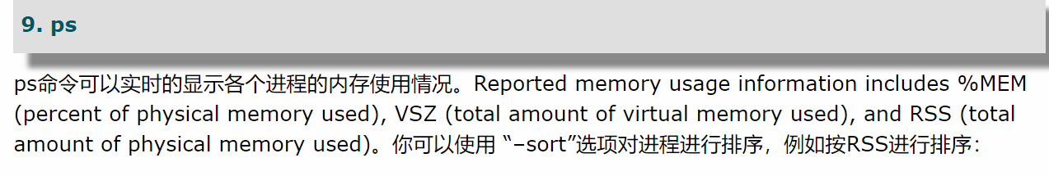
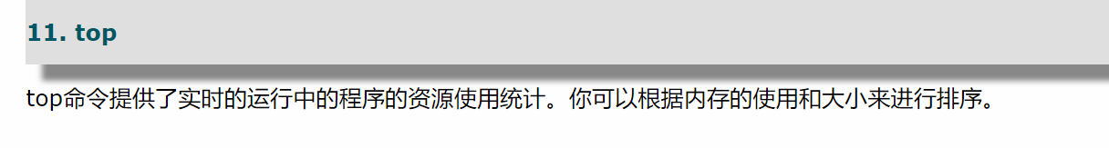
46 DOS攻击 DDOS攻击
DOS：中文名称是拒绝服务，一切能引起DOS行为的攻击都被称为DOS攻击。该攻击的效果是使得计算机或网络无法提供正常的服务。常见的DOS攻击有针对计算机网络带宽和连通性的攻击。 DOS是单机于单机之间的攻击。
DOS攻击的原理：首先攻击者向被攻击的服务器发送大量的虚假IP请求，被攻击者在收到请求后返回确认信息，等待攻击者进行确认，（此处需要拥有HTTP协议工作方式和TCP三次握手的基本知识）该过程需要TCP的三次握手，由于攻击者发送的请求信息是虚假的，所以服务器接收不到返回的确认信息，在一段时间内服务器会处与等待状态，而分配给这次请求的资源却被有被释放。当被攻击者等待一定的时间后，会因连接超时而断开，这时攻击者在次发送新的虚假信息请求，这样最终服务器资源被耗尽，直到瘫痪。DDOS：中文名称是分布式拒绝服务攻击。指的是攻击者控制多台主机同时向同一主机或网络发起DOS攻击
解决：带宽资源充足 服务器的硬件配置 规范自身操作 防火墙的设置
47 数据库隔离机制
1、未提交读(Read Uncommitted)自定义名称：修改级别隔离（只要修改了数据，则其他事务就可以看到）
可以理解为：A事务只要修改了数据，无论有没有提交，其他事务都能够读取到A事务修改后的结果。
潜在问题：【对于同一记录进行修改操作】：A事务修改之后未提交，B事务读取到修改之后的数据，然后在这个基础上进行操作修改并提交。然后A提交失败，数据回滚，则数据就出现异常。这就是所谓的脏读。
解决方案：A事务提交之后B事务才能读取到A修改之后的数据，不让读取修改但未提交的数据
2、提交读(Read Committed) 自定义名称：提交级别隔离（只有成功提交事务，则其他事务才能够看到）
可以理解为：A事务成功commit之后，其他事务才能够读取到A提交事务之后的最新数据，否则只能读取到A提交之前的原始数据。这样就解决了脏读问题。
潜在问题【对于同一记录进行修改操作】：A事务开启第一次读取数据，然后B事务开启对数据进行了修改并提交成功， 此时A事务还没有结束，又进行了一次读操作，然后便发现A事务中的两次读取的数据不一致。这就是所谓的不可重复读。同一个事务中两次读取的数据不一样。
解决方案：在一个事务对该行数据进行操作的时候，其他事务不允许进行修改。可以理解为添加一个行级别的锁
3、可重复读(Repeatable Read) 自定义名称：事务级别隔离（A事务中的数据不会受B事务中的修改操作影响，即使B事务提交之后，A事务再次查询的数据也不会发生变化）
可以理解为：在自己的事务中复制了一套相关的数据，该数据是私有的不受其他事务的影响。因此可以解决不可重复读的问题。这里虽然解决了不可重读的问题，但是却没有解决数据覆盖的问题，也就是B操作的数据是最原始的数据（和A未修改之前的数据一样），而并不是最新（A修改之后的数据）的数据。对于此隔离机制无法解决这个问题，需要使用行级锁来进行处理。
潜在问题 【对于同表进行插入或删除操作】：A事务插入/删除了一条记录，但是B事务中却查询不到插入的新记录/依旧能查到删除的记录。这就是所谓的幻读。幻读是对于记录条数而言的，不是针对于某一条记录的数据而言的。这里需要注意！
解决方案：在有事务对该表进行操作的时候，不允许其他事务操作该表。添加表级锁。
4、串行读(Serializable)自定义名称：表级别隔离（不允许同时有多个事务操作该表）
可以理解为：所有的事务串行操作该数据表。这样就可以解决幻读操作。
潜在问题：数据安全了 但是操作效率降低了。
48 数据库事物四大特性-ACID
原子性、一致性、分离性、持久性
1.原子性（Atomicity) 指的是事物中包含的所有操作要么全做，要么全不做（all or none）。
2.一致性（consistency）在事物开始以前，数据库处于一致性的状态，事物结束后，数据库也必须处于一致性的状态。
3.隔离性（Isolation) 事务的隔离性要求系统必须保证事务不受其他并发执行的事务的影响，也既要达到这样一种效果：对于任何一对事务T1和T2，在事务T1看来，T2要么在T1开始之前执行，要么在T1完成之后才开始执行，这样，每个事务都感觉不到系统中有并发事务执行。
4.持久性（Durability) 一个事务一旦成功完成，它对数据库的改变必须是永久的，即使是在系统遇到故障的情况下也不会丢失，数据的重要性决定了事物的持久性的重要。
49 数据库索引的实现方式
1.B+树; 数据库索引采用B+树的主要原因是B+树在非叶子节点不保存数据，只在叶子节点保存。而B树在叶子节点和非叶子节点都会保存。这种结构如果用B树会增加磁盘IO次数，导致性能不如B+树
2 散列索引
3 位图索引
B+树最常用，性能也不差，用于范围查询和单值查询都可以。特别是范围查询，非得用B+树这种顺序的才可以了。 HASH的如果只是对单值查询的话速度会比B+树快一点，但是ORACLE好像不支持HASH索引，只支持HASH表空间。位图的使用情况很局限，只有很少的情况才能用，一定要确定真正适合使用这种索引才用（值的类型很少并且需要复合查询），否则建立一大堆位图就一点意义都没有了。
50 进程和线程的区别？
（1）进程是资源的分配和调度的一个独立单元，而线程是CPU调度(进程)的基本单元
（2）同一个进程中可以包括多个线程，并且线程共享整个进程的资源（寄存器、堆栈、上下文），一个进行至少包括一个线程。
（3）进程的创建调用fork或者vfork，而线程的创建调用pthread_create，进程结束后它拥有的所有线程都将销毁，而线程的结束不会影响同个进程中的其他线程的结束
（4）线程是轻两级的进程，它的创建和销毁所需要的时间比进程小很多，所有操作系统中的执行功能都是创建线程去完成的
（5）线程中执行时一般都要进行同步和互斥，多个线程共享同一进程的所有资源
（6）线程有自己的私有属性TCB，线程id，寄存器、硬件上下文，而进程也有自己的私有属性进程控制块PCB，这些私有属性是不被共享的，用来标示一个进程或一个线程的标志
51 死锁？死锁产生的原因？死锁的必要条件？怎么处理死锁？
死锁：所谓死锁，是指多个进程循环等待它方占有的资源而无限期地僵持下去的局面。
原因：系统资源不足、相互竞争资源、请求资源顺序不当
必要条件：
（1）互斥条件：一个资源每次只能被一个进程使用。
（2）请求与保持条件：一个进程因请求资源而阻塞时，对已获得的资源保持不放。
（3）不剥夺条件:进程已获得的资源，在末使用完之前，不能强行剥夺。
（4）循环等待条件:若干进程之间形成一种头尾相接的循环等待资源关系。
因为互斥是不可改变的，所以只能破坏其他三个条件中的一个来解除死锁
方法：剥夺资源、杀死其中一个线程
52 进程的几种状态
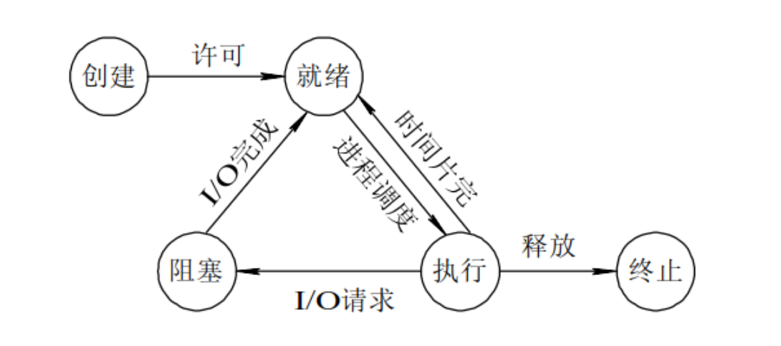
53 Session和Cookie的区别和应用场景
cookies:是针对每一个网站的信息，每一个网站只对应一个，其它网站不能访问，这个文件是保存在客户端的，每次你打相应网站，浏览器会查找这个网站的 cookies，如果有就会将这个文件起发送出去。Cookies文件的内容大致包函这些信息如用户名，密码，设置等。——自动登陆
session： 是针对每一个用户的，只有客户机访问，程序就会为这个客户新增一个 session。session 里主要保存的是用户的登录信息，操作信息等。这个session在用户访问结束后会被自动消失（如果超时也会）。
54. 数据库的优化？
1.优化索引、SQL 语句、分析慢查询；
2.设计表的时候严格根据数据库的设计范式来设计数据库；
3.使用缓存，把经常访问到的数据而且不需要经常变化的数据放在缓存中，能节约磁盘IO
4.优化硬件；采用SSD，使用磁盘队列技术(RAID0,RAID1,RDID5)等
5.采用MySQL 内部自带的表分区技术，把数据分层不同的文件，能够提高磁盘的读取效率；
6.垂直分表；把一些不经常读的数据放在一张表里，节约磁盘I/O；
7.主从分离读写；采用主从复制把数据库的读操作和写入操作分离开来；
8.分库分表分机器（数据量特别大），主要的的原理就是数据路由；
9.选择合适的表引擎，参数上的优化
10.进行架构级别的缓存，静态化和分布式；
11.不采用全文索引；
12.采用更快的存储方式，例如NoSQL 存储经常访问的数据。
55 sql中having用法having
用法与WHERE用法类似，但有三点不同
1、HAVING只用于GROUP BY（分组统计语句），
2、WHERE 是用于在初始表中筛选查询，HAVING用于在WHERE和GROUP BY 结果中查询。
3、HAVING可以使用聚合函数，面WHERE 不能
56 软件开发流程
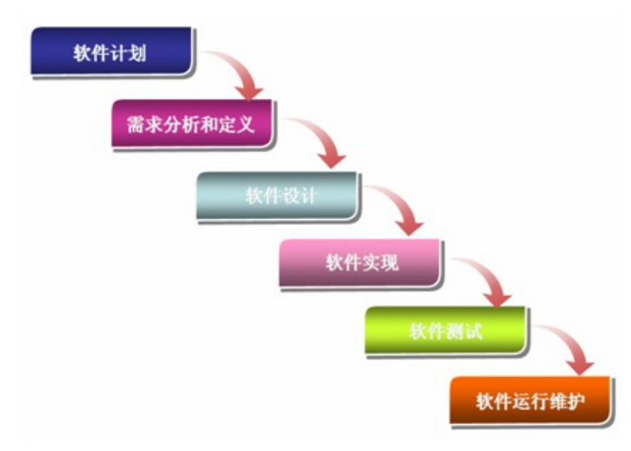
57 TCP重发机制
TCP协议是一个可靠的协议。它通过重新发送(retransmission)来实现TCP片段传输的可靠性。简单的说，TCP会不断重复发送TCP片段，直到片段被正确接收。
58 python 深拷贝和浅拷贝
1．深浅拷贝都是对源对象的复制，占用不同的内存空间。
2．不可变类型的对象，对于深浅拷贝毫无影响，最终的地址值和值都是相等的。
3．可变类型：
浅拷贝： 值相等，地址相等
copy浅拷贝：值相等，地址不相等 只会拷贝父对象
deepcopy深拷贝：值相等，地址不相等 完全拷贝，完全独立于原对象
59 mysql乐观锁。悲观锁
悲观锁：悲观锁，正如其名，它指的是对数据被外界（包括本系统当前的其他事务，以及来自外部系统的事务处理）修改持保守态度，因此，在整个数据处理过程中，将数据处于锁定状态。悲观锁的实现，往往依靠数据库提供的锁机制（也只有数据库层提供的锁机制才能真正保证数据访问的排他性，否则，即使在本系统中实现了加锁机制，也无法保证外部系统不会修改数据）。
乐观锁：乐观锁（Optimistic Lock），顾名思义，就是很乐观，每次去拿数据的时候都认为别人不会修改，所以不会上锁，但是在提交更新的时候会判断一下在此期间别人有没有去更新这个数据。乐观锁适用于读多写少的应用场景，这样可以提高吞吐量。
乐观锁：假设不会发生并发冲突，只在提交操作时检查是否违反数据完整性。
60 进程和线程间的通信方式
进程：Socket，管道（包括无名管道和命名管道）、消息队列、信号量、共享存储
线程：直接共享变量或者管道 套接字socket
61 ip地址分类
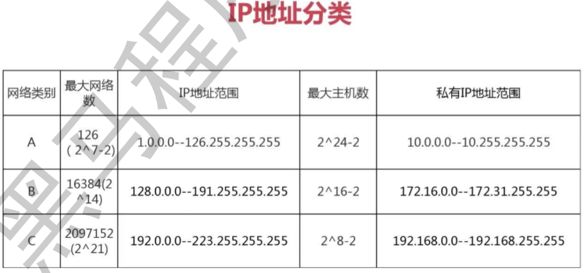
62 数据库引擎
主要 MyISAM 与 InnoDB 两个引擎，其主要区别如下：InnoDB 支持事务，MyISAM 不支持，这一点是非常之重要。事务是一种高级的处理方式，如在一些列增删改中只要哪个出错还可以回滚还原，而MyISAM 就不可以了； MyISAM 适合查询以及插入为主的应用，InnoDB 适合频繁修改以及涉及到安全性较高的应用；
InnoDB 支持外键，MyISAM 不支持；
MyISAM 是默认引擎，InnoDB 需要指定；
InnoDB 不支持FULLTEXT 类型的索引；
InnoDB 中不保存表的行数，如select count() from table 时，InnoDB；需要扫描一遍整个表来计算有多少行，但是 MyISAM 只要简单的读出保存好的行数即可。注意的是，当 count()语句包含 where 条件时 MyISAM 也需要扫描整个表；
对于自增长的字段，InnoDB 中必须包含只有该字段的索引，但是在MyISAM 表中可以和其他字段一起建立联合索引；清空整个表时，InnoDB 是一行一行的删除，效率非常慢。MyISAM 则会重建表； InnoDB 支持行锁（某些情况下还是锁整表，如update table set a=1 where user like '%lee%'.
63 面向对象和面向过程的区别
面向对象是相对于面向过程而言的。面向过程语言是一种基于功能分析的、以算法为中心的程序设计方法；而面向对象是一种基于结构分析的、以数据为中心的程序设计思想。在面向对象语言中有一个有很重要东西，叫做类。面向对象有三大特性：封装、继承、多态
64 Python 中 pass 语句的作用是什么？
在编写代码时只写框架思路，具体实现还未编写就可以用 pass 进行占位，使程序不报错，不会进行任何操作。
65 什么是 lambda 函数？ 有什么好处？
lambda 函数是一个可以接收任意多个参数(包括可选参数)并且返回单个表达式值的函数
lambda 函数比较轻便，即用即仍，很适合需要完成一项功能，但是此功能只在此一处使用，连名字都很随意的情况下；
匿名函数，一般用来给 filter， map 这样的函数式编程服务; 作为回调函数，传递给某些应用，比如消息处理
66 webdriver如何开启和退出一个浏览器？
开启：dr = webdriver.浏览器类型()
关闭：dr.quit()
67 Jmeter的七大原件是什么？有什么作用？
测试计划 线程用户 测试片段 取样器 逻辑控制器 配置元件 定时器 前置管理器 后置管理器 断言 监听器
68 常见性能测试的方法有哪些
负载测试 压力测试 并发测试 基准测试 稳定性测试 可恢复测试
69 你认为性能测试的目的是什么？做好性能测试的工作的关键是什么？
性能测试工作的目的是检查系统是否满足在需求说明书中规定的性能，性能测试常常需要和强度测试结合起来，并常常要求同时进行软件和硬件的检测。
性能测试主要的关注对象是响应时间，吞吐量，占用内存大小（辅助存储区），处理精度等
70 如何理解压力测试，负载测试以及性能测试？
性能测试（ Performance Test）：通常收集所有和测试有关的所有性能，被不同人在不同场合下进行使用。
压力测试 stress test：是在一定的『负荷条件』下，长时间连续运行系统给系统性能造成的影响。
负载测试 Load test：在一定的『工作负荷』下，给系统造成的负荷及系统响应的时间
71 冒泡排序
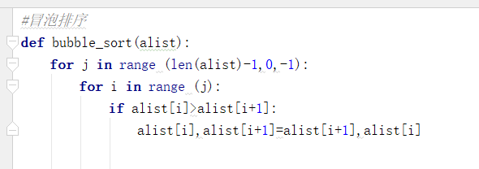
72 选择排序
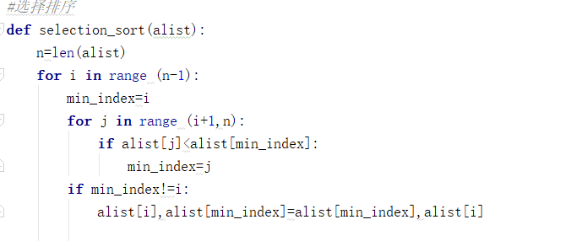
73 插入排序
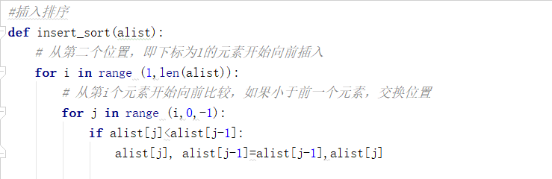
74 快排
#快排
def quick_sort(alist,start,end):
# 递归的退出条件
if start>=end:
return
# 设定起始元素为要寻找位置的基准元素
mid=alist[start]
# low为序列左边的由左向右移动的游标
low=start
# high为序列右边的由右向左移动的游标
high=end
while low <high:
# 如果low与high未重合，high指向的元素不比基准元素小，则high向左移动
while low<high and alist[high]>=mid:
high-=1
# 将high指向的元素放到low的位置上
alist[low]=alist[high]
# 如果low与high未重合，low指向的元素比基准元素小，则low向右移动
while low < high and alist[low]<mid:
low+=1
# 将low指向的元素放到high的位置上
alist[high]=alist[low]
# 将基准元素放到该位置
alist[low]=mid
# 对基准元素左边的子序列进行快速排序
quick_sort(alist,start,low-1)
# 对基准元素右边的子序列进行快速排序
quick_sort(alist,low+1,end)
75 希尔排序
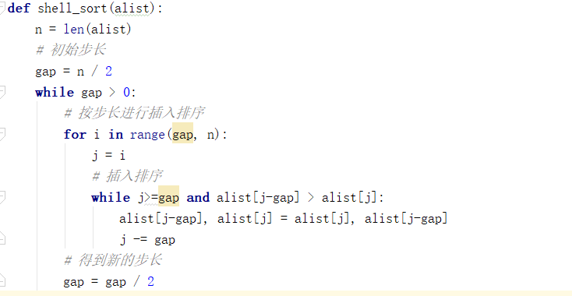
76 归并排序
def merge_sort(alist):
if len(alist) <= 1:
return alist
# 二分分解
num = len(alist) / 2
left = merge_sort(alist[:num]
right = merge_sort(alist[num:])
# 合并
return merge(left, right)
def merge(left, right):
'''合并操作，将两个有序数组left[]和right[]合并成一个大的有序数组'''
# left与right的下标指针
l, r = 0, 0
result = []
while l < len(left) and r < len(right):
if left[l] < right[r]:
result.append(left[l])
l += 1
else:
result.append(right[r])
r += 1
result += left[l:]
result += right[r:]
return result
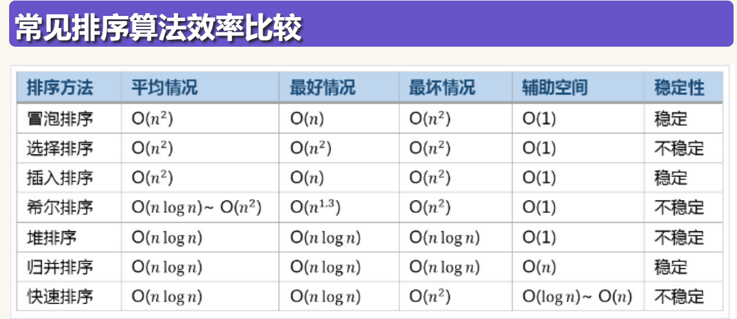
77 二分法查找
# 非递归实现
def binary_search(alist, item):
first = 0
last = len(alist) - 1
while first <= last:
midpoint = (first + last) / 2
if alist[midpoint] == item:
return True
elif item < alist[midpoint]:
last = midpoint - 1
else:
first = midpoint + 1
return False
#（递归实现）
def binary_search(alist, item):
if len(alist) == 0:
return False
else:
midpoint = len(alist) // 2
if alist[midpoint] == item:
return True
else:
if item < alist[midpoint]:
return binary_search(alist[:midpoint], item)
else:
return binary_search(alist[midpoint + 1:], item)

78 树算法
二叉树的定义：
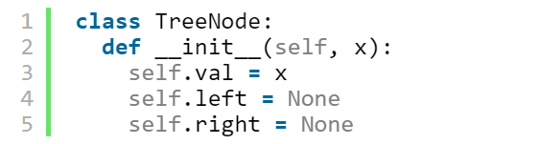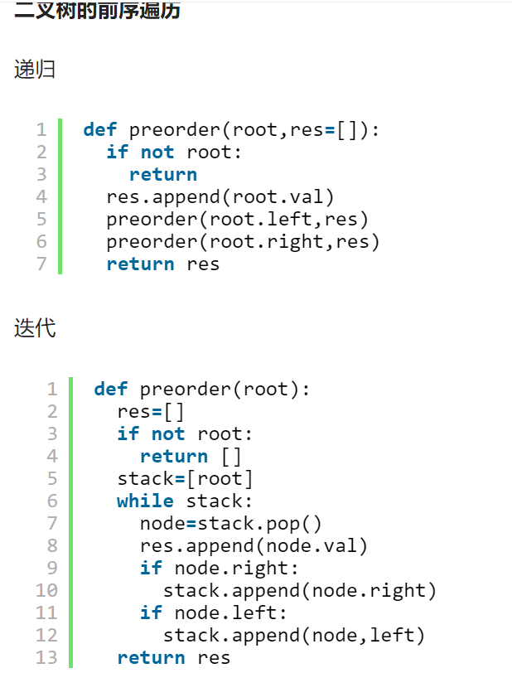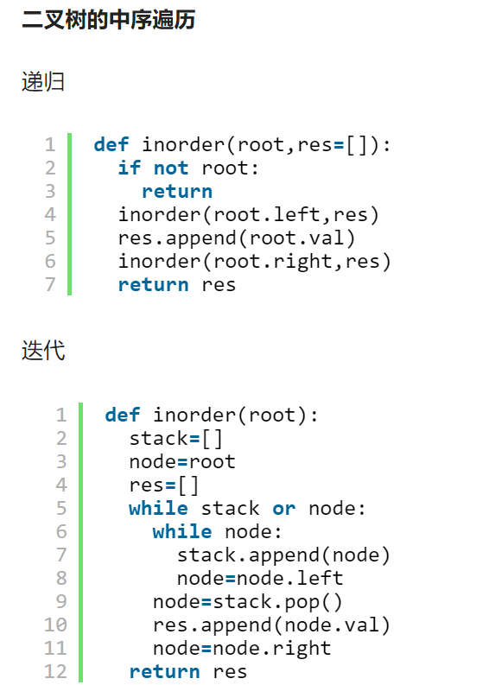
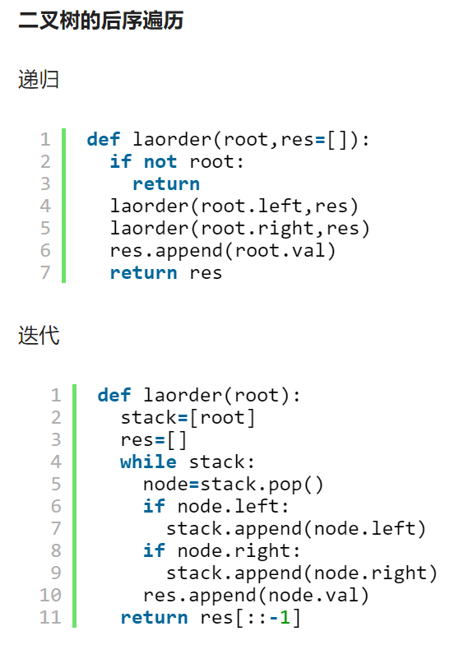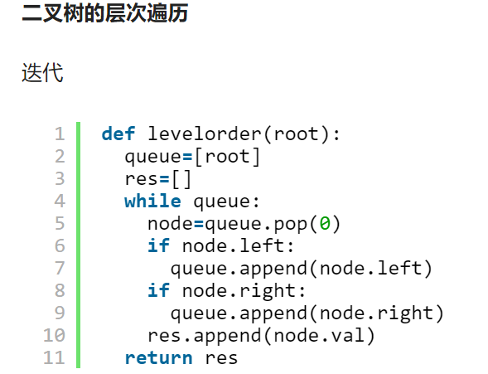
79 图算法
广度优先搜索
实现步骤：
（1）顶点v入队列。
（2）当队列非空时则继续执行，否则算法结束。
（3）出队列取得队头顶点v；访问顶点v并标记顶点v已被访问。
（4）查找顶点v的第一个邻接顶点col。
（5）若v的邻接顶点col未被访问过的，则col入队列。
（6）继续查找顶点v的另一个新的邻接顶点col，转到步骤（5）。直到顶点v的所有未被访问过的邻接点处理完。转到步骤（2）
广度优先搜索
实现步骤：
（1）顶点v入队列。
（2）当队列非空时则继续执行，否则算法结束。
（3）出队列取得队头顶点v；访问顶点v并标记顶点v已被访问。
（4）查找顶点v的第一个邻接顶点col。
（5）若v的邻接顶点col未被访问过的，则col入队列。
（6）继续查找顶点v的另一个新的邻接顶点col，转到步骤（5）。直到顶点v的所有未被访问过的邻接点处理完。转到步骤（2）
#coding=utf-8
class Gragh():
def __init__(self,nodes,sides):
'''
nodes 表示点
sides 表示边
'''
# self.sequense是字典，key是点，value是与key相连接的点
self.sequense = {}
# self.side是临时变量，主要用于保存与指定点相连接的点
self.side=[]
for node in nodes:
for side in sides:
u,v=side
# 指定点与另一个点在同一个边中，则说明这个点与指定点是相连接的点，则需要将这个点放到self.side中
if node ==u:
self.side.append(v)
elif node == v:
self.side.append(u)
self.sequense[node] = self.side
self.side=[]
#print self.sequense
"""
# Depth-First-Search
深度优先算法，是一种用于遍历或搜索树或图的算法。沿着树的深度遍历树的节点，尽可能深的搜索树的分支。
当节点v的所在边都己被探寻过，搜索将回溯到发现节点v的那条边的起始节点。
这一过程一直进行到已发现从源节点可达的所有节点为止。如果还存在未被发现的节点，
则选择其中一个作为源节点并重复以上过程，整个进程反复进行直到所有节点都被访问为止。属于盲目搜索。
"""
def DFS(self,node0):
#queue本质上是堆栈，用来存放需要进行遍历的数据
#order里面存放的是具体的访问路径
queue,order=[],[]
#首先将初始遍历的节点放到queue中，表示将要从这个点开始遍历
queue.append(node0)
while queue:
#从queue中pop出点v，然后从v点开始遍历了，所以可以将这个点pop出，然后将其放入order中
#这里才是最有用的地方，pop（）表示弹出栈顶，由于下面的for循环不断的访问子节点，并将子节点压入堆栈，
#也就保证了每次的栈顶弹出的顺序是下面的节点
v = queue.pop()
order.append(v)
#这里开始遍历v的子节点
for w in self.sequense[v]:
#w既不属于queue也不属于order，意味着这个点没被访问过，所以讲起放到queue中，然后后续进行访问
if w not in order and w not in queue:
queue.append(w)
return order
'''
readth-First-Search
BFS是从根节点开始，沿着树的宽度遍历树的节点。如果所有节点均被访问，则算法中止。
广度优先搜索的实现一般采用open-closed表。
'''
def BFS(self,node0):
#queue本质上是堆栈，用来存放需要进行遍历的数据
#order里面存放的是具体的访问路径
queue,order = [],[]
#首先将初始遍历的节点放到queue中，表示将要从这个点开始遍历
# 由于是广度优先，也就是先访问初始节点的所有的子节点，所以可以
queue.append(node0)
order.append(node0)
while queue:
#queue.pop(0)意味着是队列的方式出元素，就是先进先出，而下面的for循环将节点v的所有子节点
#放到queue中，所以queue.pop(0)就实现了每次访问都是先将元素的子节点访问完毕，而不是优先叶子节点
v = queue.pop(0)
for w in self.sequense[v]:
if w not in order:
# 这里可以直接order.append(w) 因为广度优先就是先访问节点的所有下级子节点，所以可以
# 将self.sequense[v]的值直接全部先给到order
order.append(w)
queue.append(w)
return order
def main():
nodes = [i+1 for i in range(8)]
sides=[(1, 2),
(1, 3),
(2, 4),
(2, 5),
(4, 8),
(5, 8),
(3, 6),
(3, 7),
(6, 7)]
G = Gragh(nodes,sides)
print(G.DFS(1))
print(G.BFS(1))
print(G.DFS(1))
if __name__ == "__main__":
main()

